让你工作飞起来
——必须掌握的Excel高效办公实用技能
 时间地点
2014年3月20日 北京 2014年6月20日 北京 2014年9月26日 北京 （每期一天）
 收费标准
培训费：1680元/人 （含培训费、资料费、现场咨询费、中餐）

联系方式：中国人力资源开发培训网
咨询电话：010-51797066 传真：010-51797066

联 系 人：贾老师

13641099928
电子邮箱：zqlh2009@vip.126.com
网 址：www.hrkf.cn
 参会对象
Office办公人员
课程背景
在今天的职场，Excel已经是一个必不可少的数据管理与分析工具。很多人对Excel的认识和使用，仍停留在最初级的水平，工作效率低下，日常数据表格设计的也很粗糙。本课程将带您走入Excel训练营课堂，让您体验Excel的魅力和神奇，让您迅速掌握Excel高效办公实用的技能和技巧，使您的工作效率成倍提高，不再加班加点为做不完的报表而发愁。
- 用管理的视角重新定位EXCEL的强大功效！
- 国内第一家将EXCEL提升到企业高效管理应用的专业培训机构！
- 我们承诺：上课无收益，全额退款！
- 今天学习，明天应用！作为企业的管理层，您还在犹豫什么？快来参加吧！
 课程收益
1. 树立正确的Excel企业管理应用理念
2. 掌握日常数据处理的实用技巧和技能
3. 掌握常用Excel数据管理和分析工具
4. 掌握最常用的数据管理和处理函数
注：该培训班全程案例教学、强调动手实践，请自带笔记本电脑。
 课程大纲
第1部分 Excel表格的标准化和规范化
1．从管理的角度审视两种Excel表格
2．培养良好的Excel使用习惯
3．使用Excel常犯的错误及其纠正
4．系统导入数据的标准化和规范化（修改非法日期；修改文本型数字；数据分列；填充数据，处理合并单元格；删除大量空行）
5. 设计标准的表格模版，让别人按照你的要求填写数据，不再为收集不到统一规范的表格而发愁（数据有效性的各种应用）
6．对工作表进行特殊保护，不让别人看见公式和修改公式，只允许在指定的区域进行操作
7. 本节总结和测验
第2部分 正确处理日期数据
1．日期和时间的处理规则
2．正确输入日期和时间
3．设置日期和时间的显示格式
4．实用的日期函数及其应用（计算合同到期日；计算年龄和工龄）
5．综合应用：设计动态的考勤表
6． 实际问题交流与互动
第3部分 正确处理文本和数字数据
1．输入文字应该注意的几个问题
2．正确区别文本型数字和纯数字
3．将不能计算的数字快速修改为可以计算的纯数字
4．使用TEXT函数快速将数字和日期转换为规定格式的文本
5．综合案例：快速分列汉字和数字、产品名称和规格、科目编码和科目名称、汉语名称和英语名称等
6．综合案例：从身份证号码自动提取户口所在地、生日和性别
7．实际问题交流与互动
第4部分 必须掌握的数据日常管理和分析工具
1. 列表工具——一个非常实用的集筛选、自动复制公式、自动扩展区域、可以实时汇总分析的数据分析工具
2．使用条件格式建立各种预警系统（跟踪标识特殊数据，及时发现数据异动；合同提前提醒；生日提前提醒等；自动美化表格）
3．数据透视表基本应用（制作数据透视表，使用数据透视表分析数据）
实际问题交流与互动
第5部分 必须掌握的几个常用Excel函数
1．不可忽视的函数和公式的基础知识（绝对引用和相对引用、名称、条件表达式）
2．基本的逻辑判断函数IF（基本应用；嵌套IF；计算工龄工资；处理重复的考勤刷卡数据）
3．单条件下的分类汇总函数SUMIF（精确分类汇总；两种情况下的模糊分类汇总）
4．多条件下的分类汇总函数SUMIFS
5．基本的查找函数VLOOKUP（精确查找数据；模糊查找数据）
6． 实际问题交流与互动
第6部分 高效核对数据
1．快速核对社保、公积金和个税
2．快速对比收发货数据
3．快速核对两个表格的异动数据
4．实际问题交流与互动
 讲师简介
王老师
中企联高级讲师
Excel实战培训专家组成员
师从资深实战型Excel培训讲师和应用解决方案专家韩小良老师多年
专职于Excel培训和咨询工作
授课风格
王老师对Excel在企业管理中的应用有着很深的造诣，擅长归纳总结，化繁为简，授课风格轻松愉快，真正做到授人以渔。
主要服务客户
中国新兴建设开发总公司、阿尔特汽车技术、北京新光凯乐、中铝集团、中材科技、大洋造船、亚泰城建等在内的数十家企业
主要著作
与韩老师合作出版《Excel 2003～2010数据透视表从入门到精通 》
 经典课程
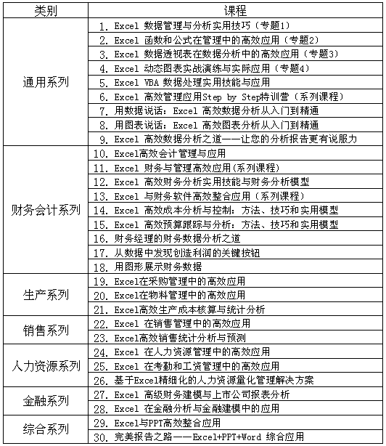

让你工作飞起来
——必须掌握的Excel高效办公实用技能
 时间地点

报名回执

单位名称
发票抬头 |  |  |  |  |  |  |  |  | 发票内容：□1、咨询费 □2、会务费
公司地址
联系人 |  |  |  | 电话 |  |  | 手机
职务 |  |  |  | 传真 |  |  | E-mail
参会人数：_ ____人 |  |  | 参会费用： _ ____元 |  |  |  |  | 付款方式：□1、现金 □2、转帐
参加  学员  名单 | 姓名 | 职务 |  |  |  | 手 机 | E-mail

----------------------------------------------------------------------------------

联系方式：中国人力资源开发培训网
咨询电话：010-51797066 传真：010-51797066

联 系 人：贾老师

13641099928
电子邮箱：zqlh2009@vip.126.com
网 址：www.hrkf.cn

